Sequência didática 3

IDENTIFICAÇÃO DE CONSTELAÇÕES

Conteúdo
Identificação de constelações.

Objetivos
- Compreender e diferenciar os conceitos de constelações e asterismos.
- Identificar e conhecer constelações utilizando o software Stellarium.
- Compreender o movimento aparente das constelações no céu.
- Associar o surgimento de algumas constelações no início da noite a determinados períodos do ano.

Objeto de conhecimento e habilidade da BNCC – 3ª versão
A sequência didática trabalha com o objeto de conhecimento Constelações e mapas celestes, previsto na Base Nacional Comum Curricular. A habilidade aqui mobilizada é EF05CI10: Identificar algumas constelações no céu, com o apoio de recursos, como mapas celestes e aplicativos, entre outros, e os períodos do ano em que elas são visíveis no início da noite.

Número de aulas
2 aulas (de 40 a 50 minutos cada).

Aula 1

Conteúdo específico
Conhecendo as constelações.

Recursos didáticos
Páginas 142 e 143 do Livro do Estudante, lápis e computadores com software Stellarium instalado.

Encaminhamento
Previamente à realização desta aula, peça aos alunos que observem as estrelas no céu durante algumas noites. Oriente-os a registrar suas observações no caderno por meio de desenhos.
No primeiro momento da aula, promova uma troca de ideias perguntando: “Vocês conseguiram identificar desenhos formados pelas estrelas no céu? Quais?”, “Vocês sabem se existe algum nome dado a esses desenhos?”, “As estrelas que formam esses desenhos estão próximas umas das outras?”.
Em seguida, caso os alunos não tenham nenhum conhecimento prévio relacionado ao tema desta sequência didática, comente que os agrupamentos de estrelas são comumente chamados de constelações e peça a eles que façam a atividade 1 da página 142 do Livro do Estudante, na qual eles terão que responder oralmente se já brincaram de tentar formar figuras no céu ligando os pontos entre as estrelas e se acham que qualquer figura formada pode ser considerada uma constelação.
Depois, apresente aos alunos a definição de constelação e o conceito de asterismo. Explique que em 1928, as constelações foram definidas como agrupamentos de estrelas no céu. Com o passar do tempo foi necessário criar padrões para que fosse mais fácil identificá-las, e a União Astronômica Internacional traçou 88 regiões do céu com constelações. Assim, qualquer objeto celeste que estiver dentro de uma dessas regiões é considerado parte da constelação em questão. Enfatize que, apesar de as estrelas que formam uma constelação aparentemente estarem muito próximas umas das outras, na verdade elas estão muito distantes entre si. Apresente também o conceito de asterismos: estrelas que são facilmente reconhecíveis.
Na segunda parte da aula, como atividade complementar, se a escola dispuser de computadores para utilização dos alunos, proponha que observem as constelações usando o software Stellarium.

Ajuste previamente sua localização clicando no botão “janela de localização”, que fica do lado esquerdo da tela (Figura 1).

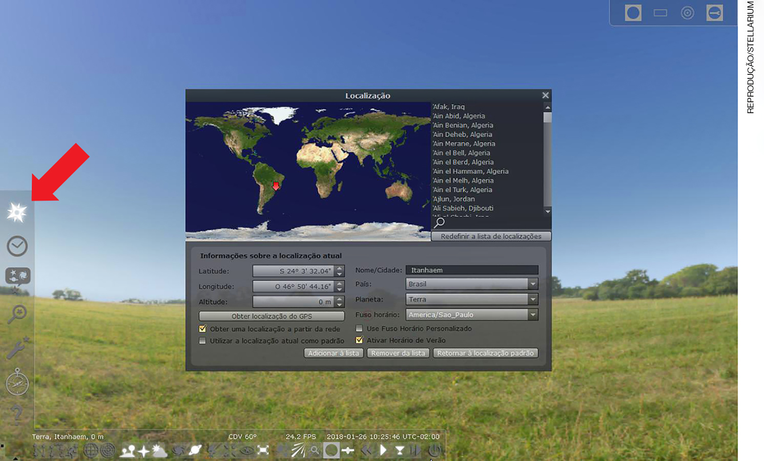
Figura 1: Janela de configuração da localização.

Depois, sugerimos três abordagens, explicadas a seguir.
- Oriente os alunos a selecionar o botão de configuração data e hora para ajustar o horário do início do anoitecer (Figura 2). Relembre-os que durante o dia a luz solar ofusca outras estrelas e por isso não conseguimos visualizá-las quando observamos o céu.

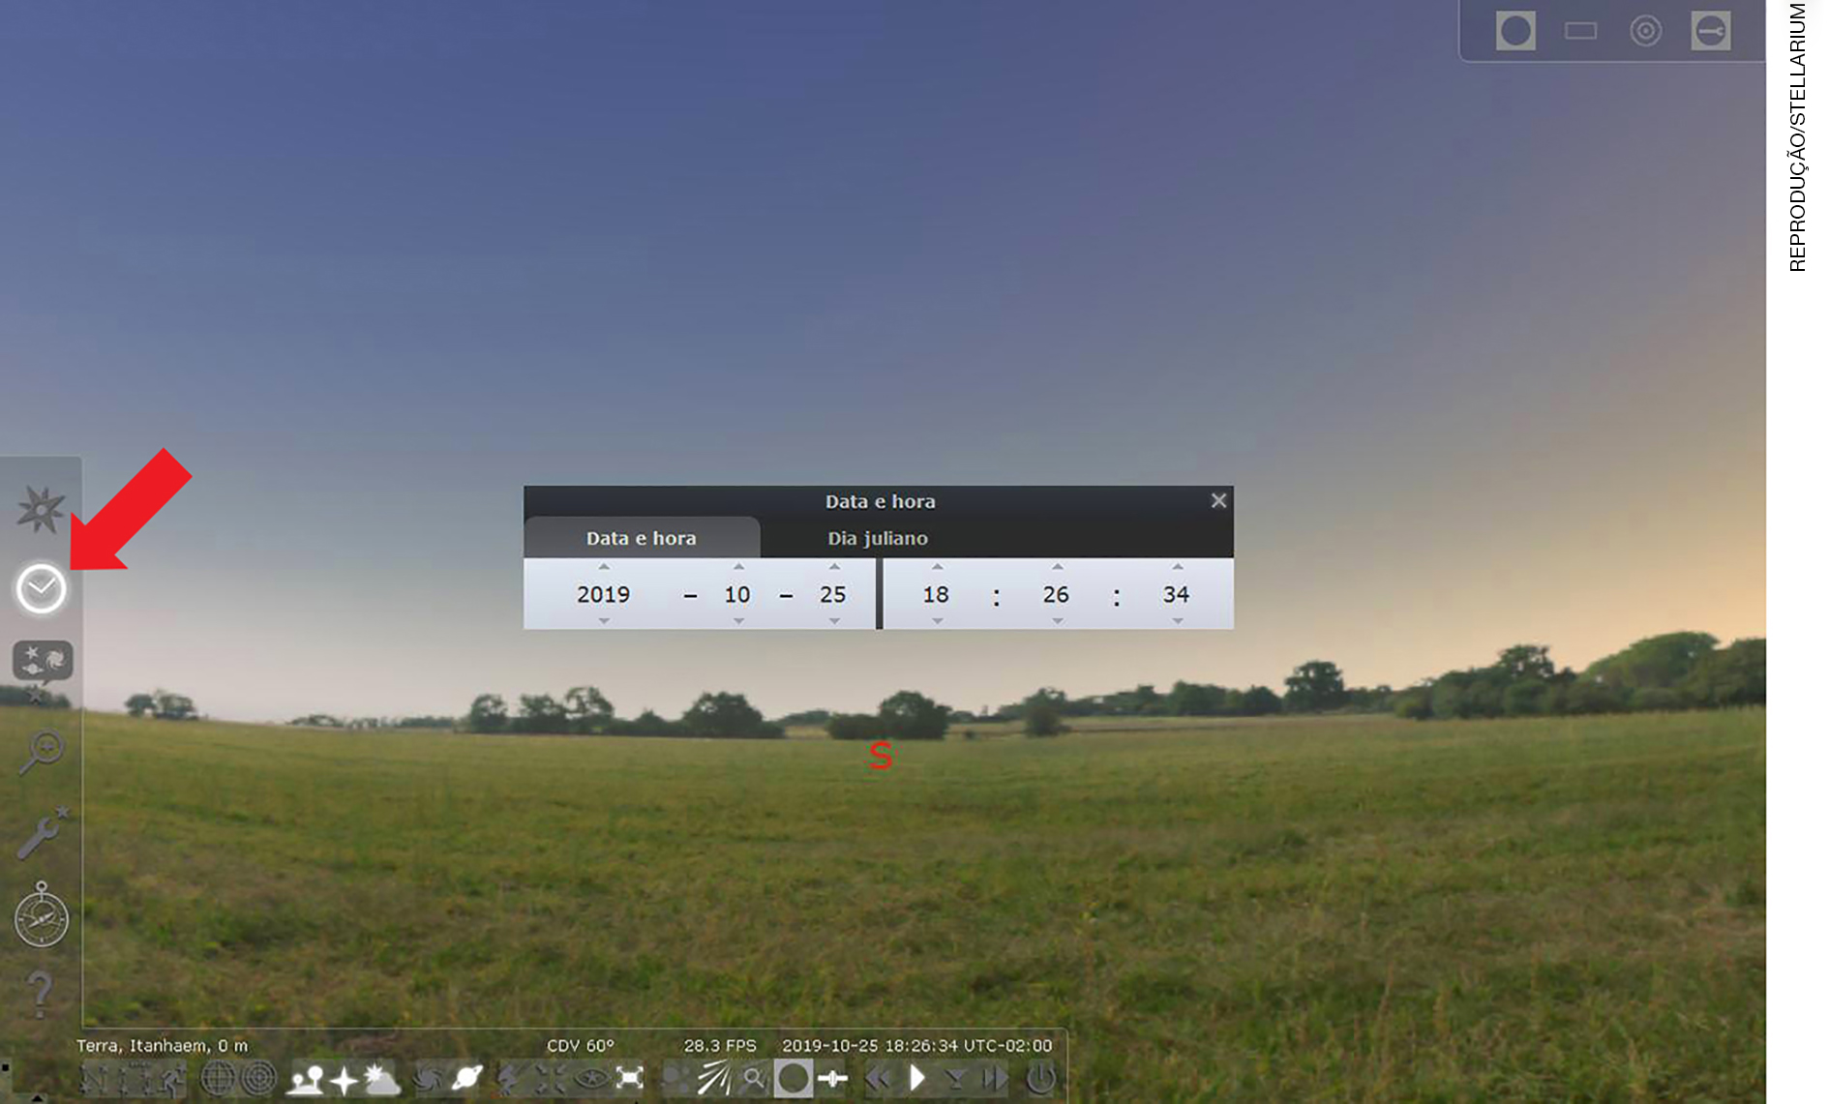
Figura 2: Janela de configuração de data e hora
Solicite aos alunos que selecionem os botões “linha das constelações” e “rótulos das constelações”. Para facilitar a visualização das constelações no verão, principalmente em locais que adotam o horário de verão, retire a seleção do botão “atmosfera” (Figura 3).
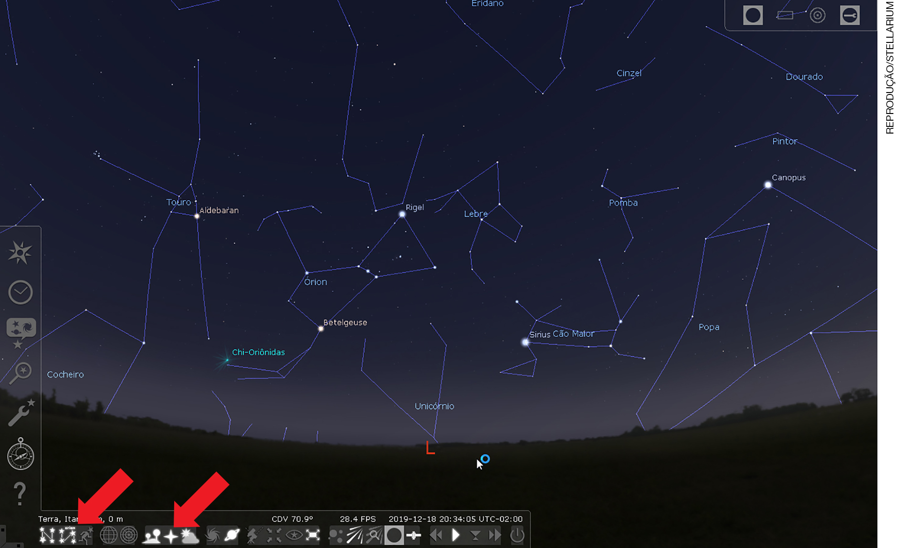
Figura 3: Botões de configuração de linhas das constelações, rótulos das constelações e atmosfera.

Em seguida, peça aos alunos que avancem a hora e observem a mudança de posição das constelações e reparem se novas constelações “aparecem” com o passar do tempo. (Figura 4).
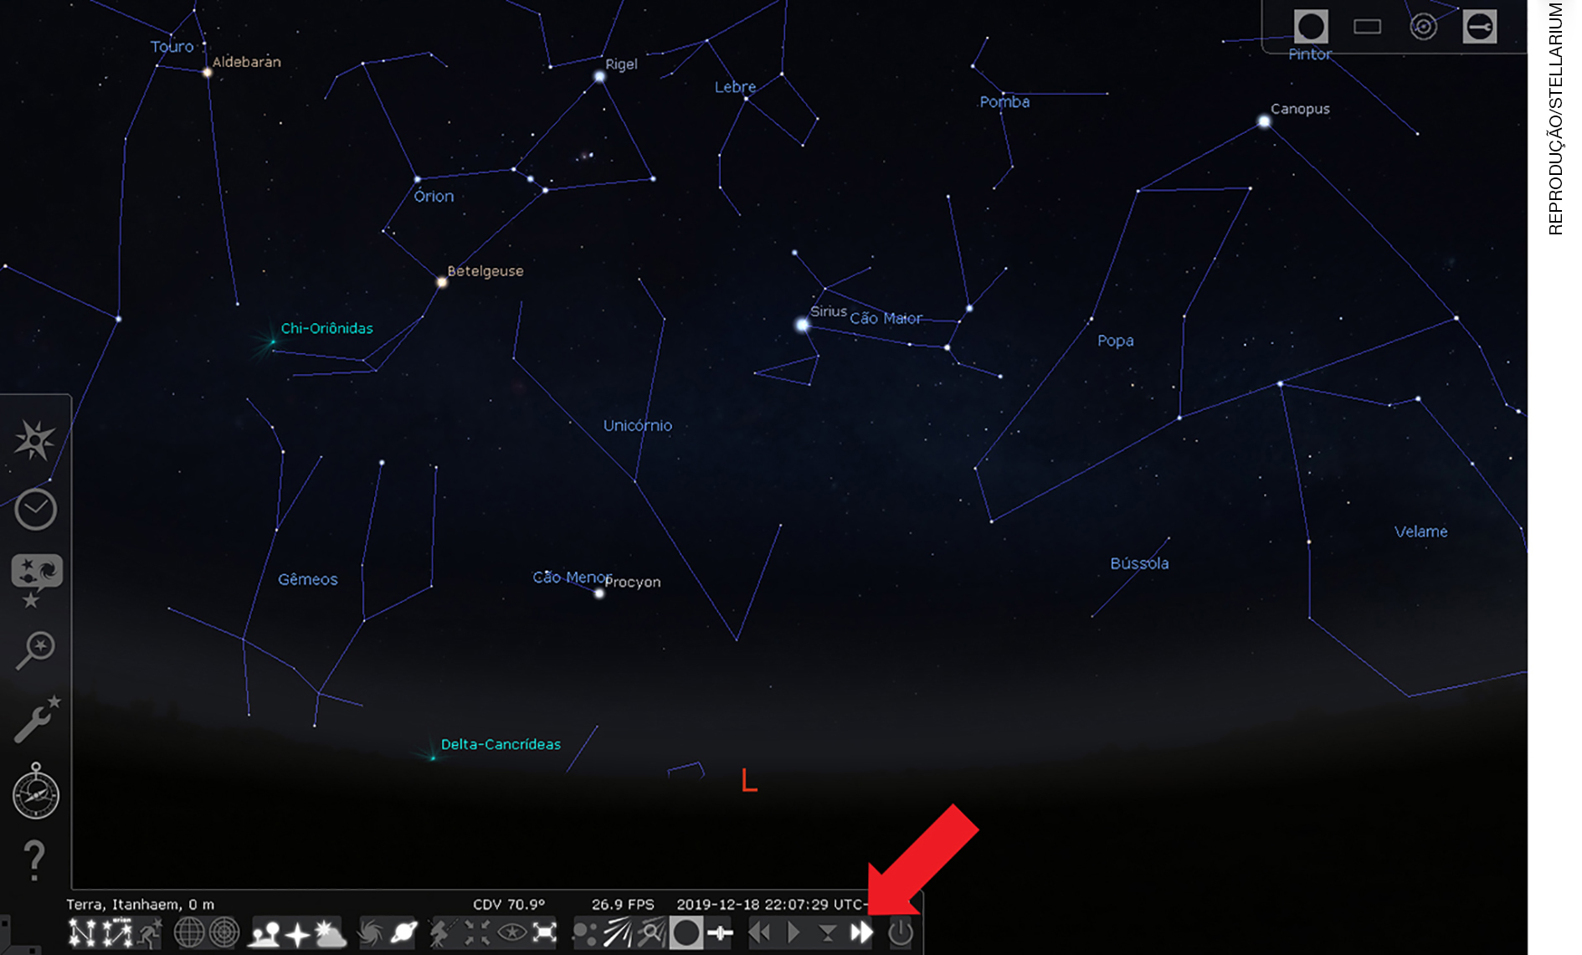
Figura 4: Botão para acelerar a passagem do tempo.
Oriente-os a responderem às perguntas: “As constelações estão se movimentando no céu?”, “O que causa o movimento aparente delas?”, “Eles apresentam a mesma trajetória de movimento aparente do Sol?”.
- Peça-lhes que ajustem novamente o horário no botão data e hora para o início do anoitecer. Em seguida, eles devem alterar os meses (janela de configuração de data e hora) e observar as mudanças ocorridas no céu. Depois, solicite-lhes que respondam: “As constelações visíveis no céu permanecem as mesmas com o passar dos meses?”, “Elas mudam de posição?”, “Novas constelações surgem?”.
- Pergunte-lhes se encontraram no software os desenhos identificados durante a observação do céu realizada previamente a esta aula e discuta a possibilidade de elas serem asterismos e não constelações.
Para a aferição da aprendizagem dos alunos, observe as respostas apresentadas para as perguntas propostas na atividade complementar. Se necessário, retome o conteúdo desta aula. Solicite aos alunos que façam uma apresentação de slides sobre as constelações observadas. Cada grupo determina uma constelação e faz uma pesquisa sobre ela.
A execução das atividades propostas favorece o desenvolvimento da habilidade EF05CI10, na qual os alunos devem ser capazes de identificar algumas constelações no céu, com o apoio de recursos como mapas celestes e aplicativos, entre outros, e os períodos do ano em que elas são visíveis no início da noite.

Aula 2

Conteúdo específico
As constelações e a passagem do tempo.

Recursos didáticos
Páginas 142 e 143 do Livro do Estudante, lápis, computadores com o software Stellarium e acesso à internet.

Encaminhamento
Na primeira parte da aula, para retomar o conteúdo apresentado na aula anterior, peça aos alunos que respondam a atividade 2 da página 143 do Livro do Estudante. Nessa atividade eles terão de ler um texto que aborda a constelação de Órion, como seu surgimento está relacionado ao início do inverno no hemisfério norte e o fato de as “Três Marias” fazerem parte dessa constelação. Depois eles deverão responder qual estação do ano o surgimento de Órion indica no hemisfério sul e citar uma constelação e um asterismo mencionado no texto.
Em seguida, comente com os alunos que as civilizações do passado já observavam as constelações e que as usavam para determinar a passagem do tempo. Retome a atividade complementar da aula anterior perguntando aos alunos se eles notaram que as primeiras constelações que surgem no céu mudam com o passar dos meses e peça aos alunos que observem também as ilustrações da página 142 do Livro do Estudante, que mostram a constelação de Escorpião caracterizando o início do inverno e a constelação Órion marcando o início do verão no hemisfério do sul. Lembre-os que, assim como acontece com o Sol, conforme as horas vão passando, podemos notar que novas constelações surgem no lado leste e que outras desaparecem no lado oeste.

Como atividade complementar, divida a sala em grupos e proponha que cada um deles faça uma pesquisa sobre uma constelação. Para facilitar a busca de informações, apresente uma lista com as constelações mais conhecidas para direcionar a escolha dos grupos, tais como a Cruzeiro do Sul, Órion, Escorpião, Leão, Pégaso, Cão maior e Cão menor. Peça aos alunos que pesquisem se a constelação está associada a determinada época do ano e ao início das estações do ano e quais são as histórias e os mitos relacionados a elas.
Recomenda-se que, se a escola possuir um laboratório de informática, leve os alunos para realizar a pesquisa nesse ambiente, onde eles poderão também utilizar o software Stellarium para identificar as constelações no céu e os períodos em que elas estão visíveis no início da noite. Caso não seja possível, selecione previamente materiais em páginas da internet e disponibilize em sala de aula para os grupos realizarem a pesquisa.
A seguir, sugestões de alguns textos para consulta:
- Estrelas que contam histórias. Disponível em: <http://chc.cienciahoje.uol.com.br/estrelas-que-contam-historias/>. Acesso em 29 jan. 2018.
- Conhecendo constelações. Disponível em: <http://www.observatorio.ufmg.br/dicas13.htm>. Acesso em 29 jan. 2018.
- Constelações. Disponível em: <http://astro.if.ufrgs.br/const.htm>. Acesso em 29 jan. 2018.
Ao final, peça aos grupos que apresentem as principais informações encontradas. A execução das atividades propostas nesta sequência didática favorece o desenvolvimento da habilidade EF05CI10, na qual os alunos devem ser capazes de identificar algumas constelações no céu, com o apoio de recursos como mapas celestes e aplicativos, entre outros, e os períodos do ano em que elas são visíveis no início da noite.
Para a aferição da aprendizagem dos alunos, observe as informações apresentadas por eles durante a realização da atividade complementar. Se necessário, retome o conteúdo abordado nesta sequência didática e esclareça eventuais dúvidas.

Atividades

1. Observe a imagem e responda às questões.

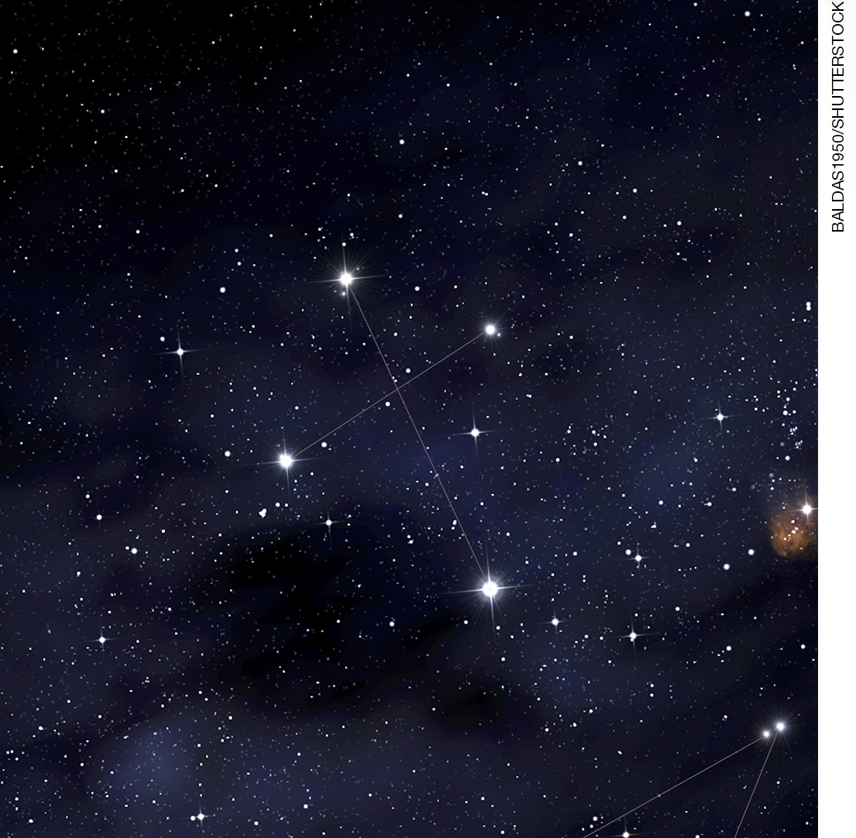

a) Qual é o nome da constelação representada na imagem?
____________________________________________________________________________

b) Essa constelação pode ser usada para localizar os pontos cardeais? Faça uma pesquisa e explique como.
____________________________________________________________________________
____________________________________________________________________________
____________________________________________________________________________
____________________________________________________________________________

2. As estrelas conhecidas como Três Marias são o asterismo de qual constelação?
____________________________________________________________________________
____________________________________________________________________________

Respostas das atividades

1. a) Cruzeiro do Sul.
b) Localizando a parte maior da “cruz” desta constelação, temos que prolongar seu tamanho em quatro vezes e meia e, a partir desse ponto, traçar uma linha imaginária vertical até o horizonte para achar o ponto cardeal Sul. Sabendo dessa informação, é possível determinar os outros pontos cardeais.

2. As Três Marias são o asterismo da Constelação de Órion.

Autoavaliação

Marque um X de acordo com o que você aprendeu. | Sim | Mais ou menos | Não
1. Compreendi os conceitos de constelações e asterismos.
2. Consegui identificar e conhecer algumas constelações usando o software Stellarium.
3. Compreendi o fundamento do movimento aparente das constelações no céu.
4. Aprendi que o surgimento de algumas constelações no céu noturno pode ser associado a determinados períodos do ano.

